Астана +7(77172)727-132 Волгоград (844)278-03-48 Воронеж (473)204-51-73 Екатеринбург (343)384-55-89 Казань (843)206-01-48 Краснодар (861)203-40-90 Красноярск (391)204-63-61 Москва (495)268-04-70 Нижний Новгород (831)429-08-12 Новосибирск (383)227-86-73 Ростов-на-Дону (863)308-18-15 Самара (846)206-03-16 Санкт-Петербург (812)309-46-40 Саратов (845)249-38 Уфа (347)229-48-12 Россия, Казахстан и другие страны ТС доставка в любой город единый адрес для всех регионов: tsk@nt-rt.ru
www.tss.nt-rt.ru Сварочныйинвертор
ТСС САИ - 200 Проф

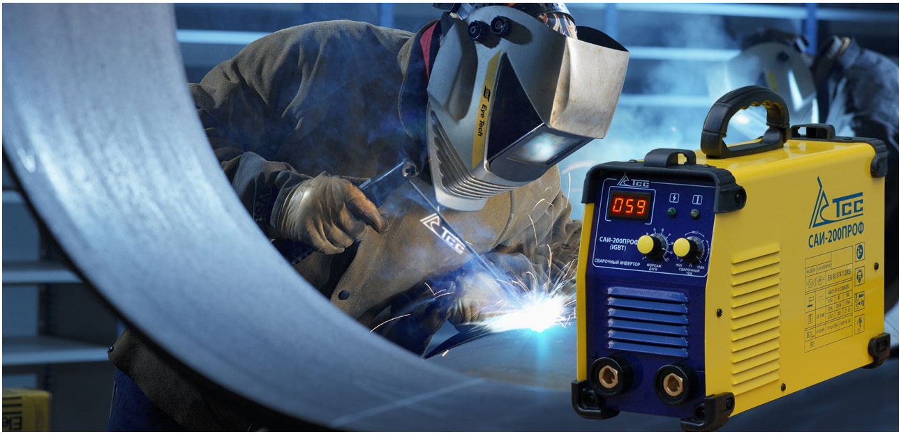
ПредставляемВашемувниманиюобновленныйсварочныйинверторТСССАИ-200Проф
СварочныеинверторыТССпредназначены дляручнойдуговойсваркиинаплавкиштучнымпо-крытымэлектродомнапостоянномтокеразличныхметалловвпроизводственныхибытовыхус-ловиях.ВсварочныхаппаратахТССприменяетсяпередоваяинверторнаятехнологиянаоснове современныхэлектронныхполупроводниковыхэлементовIGBT,котораяпозволяетдобиваться качественного сварочного соединения металла благодаря высокоточному контролю и стаби-лизации сварочного процесса непосредственно во время работы. Технология IGBT позволила сократить размер и вес аппарата, увеличить показатели сварочного тока и продолжительности рабочегоцикла.
Техническиехарактеристики

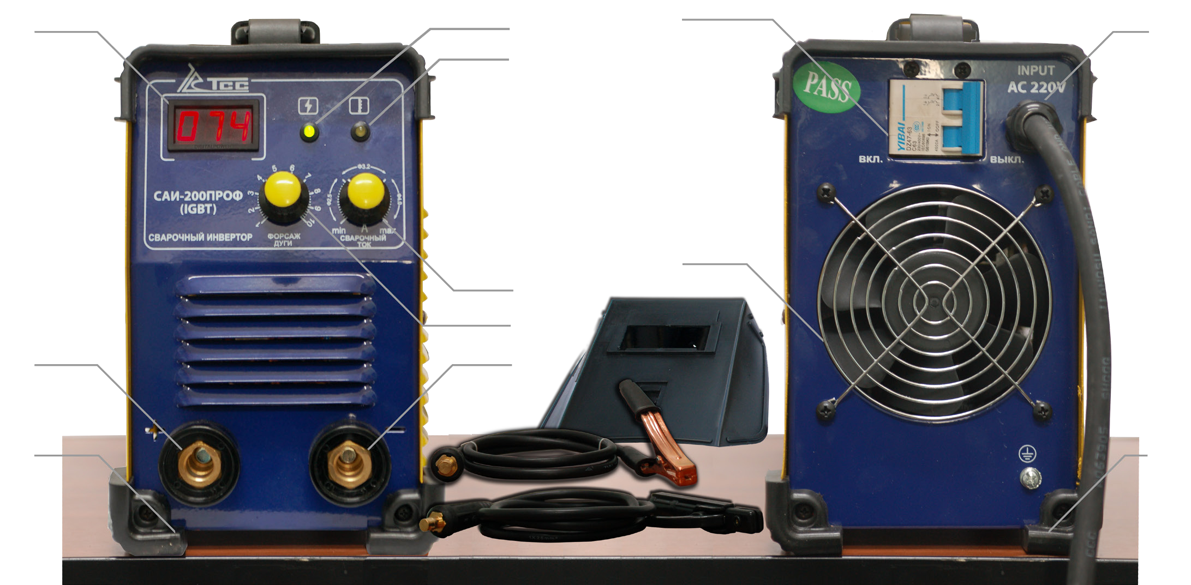
4 5 7 9 6
Модель  Параметры | Напряжениесети,В | Диапазонтока,А | Коэффициент продолжительности включения% | Родсварочного тока | Напряжение холостого хода,В | Максимальная потребляемая мощность,кВТ | Диаметр электрода,мм | Габаритные размеры,мм | Масса,кг
ТСССАИ-200Проф | 220(-30+15%) | 30-200 | 80 | постоянный | 58 | 8,7 | 1,6-5 | 350х160х240 | 7

8 1
2 3 3

10 10

1 - регулировка сварочного тока; 2 - регулировка форсажа дуги; 3 - выводы для подключения кабеля; 4 - цифровой дисплей; 5-индикаторсети; 6-индикаторперегрузки;7-автоматзащитысети;8-вентилятор;9-кабель;10-прорезиненныеуглы.

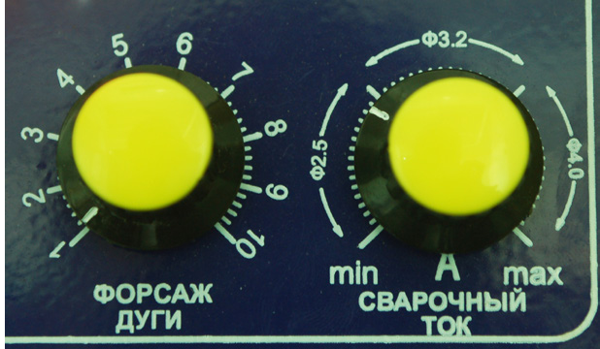
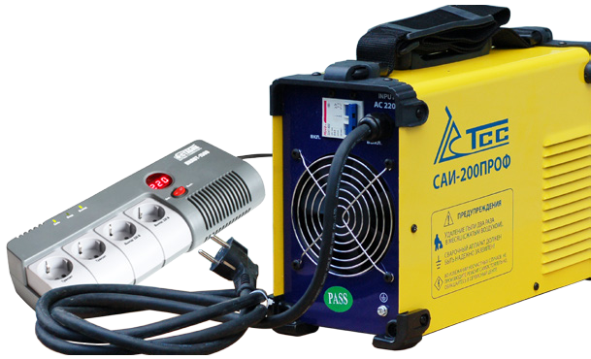
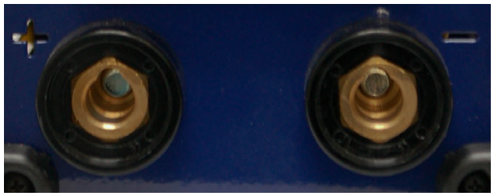
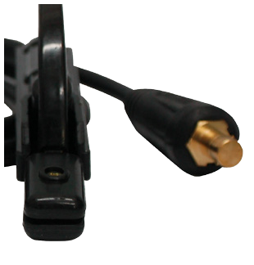
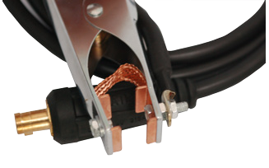
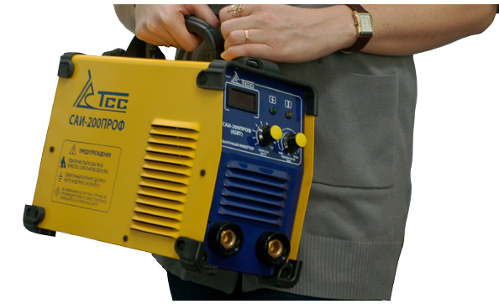
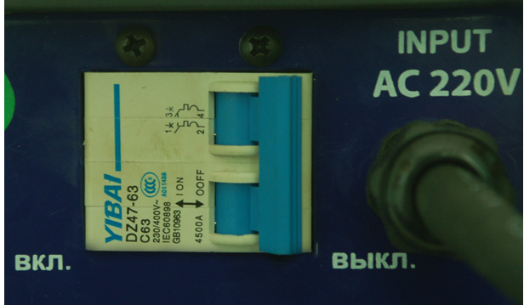
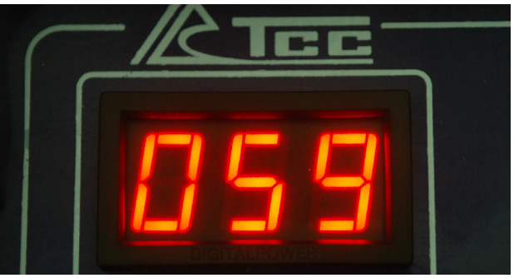
Особенности сварочного инвертора ТСС САИ - 200 Проф

ФОРСАЖ ДУГИ
Сварочные инверторы ТСС оснащены функцией «ФОРСАЖ ДУГИ». Аппарат автоматически увеличивет величину сварочного тока на очень короткий промежуток времени, что снижает вероятность «залипания» электрода в процессе производства работ и обеспе-чивает минимальное разбрызгивание и глубокое проплавление при сварке.

ЭЛЕКТРОННЫЙ ДИСПЛЕЙ
Показывает силу тока в настоящий момент.

Позволяет более точно регулировать настройки во время сварочных работ.

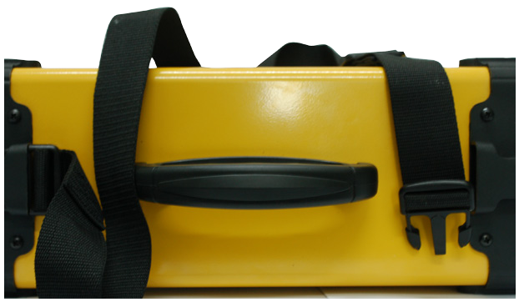
НАПЛЕЧНЫЙ РЕМЕНЬ И СКЛАДНАЯ РУЧКА ремень
В комплект входит регулируемый наплечный ремень, который с помощью клипсы можно легко и быстро снять или надеть.

Сварочные инверторы марки ТСС оборудованы прочной склад-ной ручкой. клипса

АВТОМАТ ЗАЩИТЫ СЕТИ
При превышении нормативов по силе тока или по мощности, аппарат автоматически отключается, что предохраняет его и электрическую сеть от выхода из строя. Этой функцией оснащены все инвертовы ТСС

РЕЗИНОВЫЕ УГЛЫ Защита корпуса
Резиновые углы сварочного аппарата защищают его от механи-ческих воздействий, гарантируют сохранность при падениях и устойчивое положение на неровных поверхностях.

НАДЕЖНЫЕ КАБЕЛИ
Входящие в комплект кабели диаметром 25 мм пропускают ток большей мощности; предотвращают изгибы, изломы и излишнее нагревание провода, продлевая время качественной сварки. А зажимы заземления с медным покрытием улучшают контакт и снижают нагрев.

БЕСПЕРЕБОЙНАЯ РАБОТА ПРИ ПЕРЕПАДАХ НАПРЯЖЕНИЯ
Аппараты ТСС САИ -200Проф способны работать при перепа-дах напряжения, а также и при колебаниях питающей сети в пределах от - 30 до +15%, что может очень пригодится во время сварки на даче и в других местах, где напряжение не постоянно.

На все сварочные инверторы ТСС распространяется гарантия 12 месяцев. Поставка запчастей, гарантийное и послегарантийное обслуживание осуществляются собственным Сервисным центром ГК ТСС.

